Helden – Idole – Vorbilder 

Provokant und direkt:

Jedes System hat ihre Helden und Idole – die Demokratie nicht.

Diktaturen bauen sich ihre Heldenmythen und Heldendenkmäler ihrer real existierenden Vorbilder.

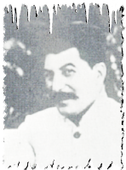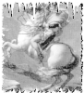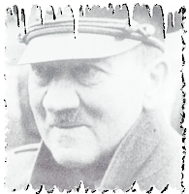

Gut ist, was dem System dient – Held, wer dafür sein Leben gibt. Die Erziehung dient dem Heldenschaffen.

Die Demokratie lebt ohne glorifizierte Helden. Diese Marktlücke schließt die Medien- und Konsumindustrie. Sie schafft virtuelle, instinktgefällige Idole - Überblendungen durch Heldenschaffen.

Das Thema ist beiden identisch – der Kampf des Guten gegen das Böse. Das verschleierte Ziel ist der materielle Vorteil.

Der Sport schafft für beide Systeme Spitzenleister, mit vorbildlichem Kompensationscharakter.

G.N.

Juli 2001 download aus www.suedwestweb-Berlin.de

